P L A N B E S K R I V N I N G

Detaljplan för del av Sicklaön 83:32 m.fl, Kontor vid Nackarondellen, Nacka kommun

Upprättad på Planenheten i december 2005

HANDLINGAR

Detaljplaneförslaget omfattar:
Detaljplanekarta med planbestämmelser
Denna planbeskrivning
Genomförandebeskrivning
Miljöredovisning
Fastighetsförteckning
Gestaltningsprogram
Illustrationsplan

PLANENS SYFTE OCH HUVUDDRAG

Detaljplanen omfattar del av fastigheten Sicklaön 83:32 ägd av LjungbergGruppen AB. Planen syftar till att fullfölja intentionerna i den fördjupade översiktplanen för Sickla beträffande bebyggelse efter Hammarby Fabriksväg. I den fördjupade översiktsplanen sägs följande. ”I samverkan med Stockholm utformas gatan som en boulevard med trädplanteringar och parallella lokalgator för angöringstrafik.”

Kinnarps AB har förvärvat ca en tredjedel av exploateringsmöjligheten för ett nytt Stockholmskontor med produktutställning. LjungbergGruppen och Kinnarps avser i samverkan utveckla planområdet för verksamheter som kompletterar etablerade företag inom Sickla, Sickla Köpkvarter och Hammarby Sjöstad.

I planen redovisad byggrätt bedöms kunna utnyttjas för 15-18.000 m² bruttoarea ovan mark, (BTA), för kontor, butiker, restaurang, utställningslokaler mm. Bebyggelsen anpassas i skala, dels till bostäderna på Stockholms sida av Hammarby Fabriksväg, dels till det exponerade läget vid Nackarondellen. Vid Nackarondellen föreslås ett 10 våningar högt hus, ”Kinnarpshuset”. Byggnaden överensstämmer i stort i höjd med Akzo Nobels huvudkontor vid Järlaleden – Sickla Industriväg.

PLANDATA

Läge
Planområdet gränsar till Hammarby Fabriksväg, Uddvägen, Vägverkets nya depå vid Uddvägen och fastigheten Sicklaön 83:33, ägd av KB Hålstenen 2, Akzo Nobel, samt till Nackarondellen, Södra Länken. Inom och i anslutning till planområdet finns en större mängd allmänna ledningar, Nacka kommuns tryckstegringsstation för vatten, VP 102, samt utsprängda och planerade servicetunnlar till Södra Länken och Östlig förbindelse. Planområdet utgör en del av Nacka kommuns gräns och ansikte mot Stockholm Stad och Hammarby Sjöstad. Omgivande bebyggelse omfattar Akzo Nobels huvudkontor, Fredells byggvaruhus, den nya Sjöstadshallen samt nya bostäder inom kvarteren Vågskvalpet och Forsen i Hammarby Sjöstad.

Areal
Planen omfattar ett 0.87 ha stort område som i huvudsak utgörs av del av fastigheten Sicklaön 83:32. Planen omfattar mindre delar allmän mark vid Nackarondellen och efter Uddvägen.

Markägoförhållanden
Planområdet ägs i huvudsak av LjungbergGruppen AB, 8 335 m². Nacka kommun äger ca 500 m² allmän mark, park och gata. Planområdet gränsar i övrigt direkt till KB Hålstenen 2, Akzo Nobel, vid sidan om mark ägd av Nacka kommun och Vägverket. Planområdet berör också fastigheter på andra sidan omgivande gator, ägda av, Fredells Byggvaruhus, Stockholms Idrottsförvaltning - Sjöstadshallen, Bo Trygg AB och AB Svenska Bostäder - bostäder i kvarteren Vågskvalpet och Forsen. Fastigheten Sicklaön 346:1 på norra sidan Uddvägen ägs också av LjungbergGruppen AB. Fastigheten Sicklaön 346:1 innehåller ett kontorshus, som idag är helt uthyrd till Svensk Banproduktion AB. Del av fastigheten upplåts med korttidsarrende till Norsk Hydros självbetjäningsanläggning för bensinförsäljning. Fastigheten Sicklaön 83:32 består av två oberoende delar. Den södra delen omfattar föreliggande planförslag. Den norra delen, som ligger längre in efter Uddvägen, gränsar också till Sicklaön 363:2 med Quality Hotels, som ägs av Pandox KB, samt till fastigheten Sicklaön 82:1 som ägs av Nacka Port AB och som bland andra innehåller Bröderna Nordqvists Trävaror AB. Den norra delen av fastigheten Sicklaön 83:32 kommer under den kommande sjuårsperioden att vara upplåten till Stiftelsen Stockholms Studentbostäder för tillfälliga studentbostäder i bostadsmodulform.

GÄLLANDE PLANER OCH TIDIGARE STÄLLNINGSTAGANDEN

Översiktsplan
Nacka översiktsplan 2002 antogs av Kommunfullmäktige 2002-10-14. I översiktsplanens geografiska rekommendationer sägs bland annat följande: ”För området gäller fördjupad översiktsplan för Sickla.” Den fördjupade översiktsplanen antogs för aktuell del av kommunfullmäktige 1998-12-14.

I den Fördjupade Översiktsplanen sägs bland annat följande om Hammarby Fabriksväg, ”Gatan utformas som en boulevard med trädplantering och parallella lokalgator för angöringstrafik”. Området efter Hammarby Fabriksväg markeras i planen som område med bebyggelseförändring för verksamheter och bostäder.”

I övrigt sägs i tillämpliga delar att byggnader ska placeras med entréer mot gatan och att ny bebyggelse ska utformas med hänsyn till det framträdande läget vid Nackas entré.
Risken för trafikstörningar ska uppmärksammas. Hammarby Fabriksväg är också transportled för farligt gods.

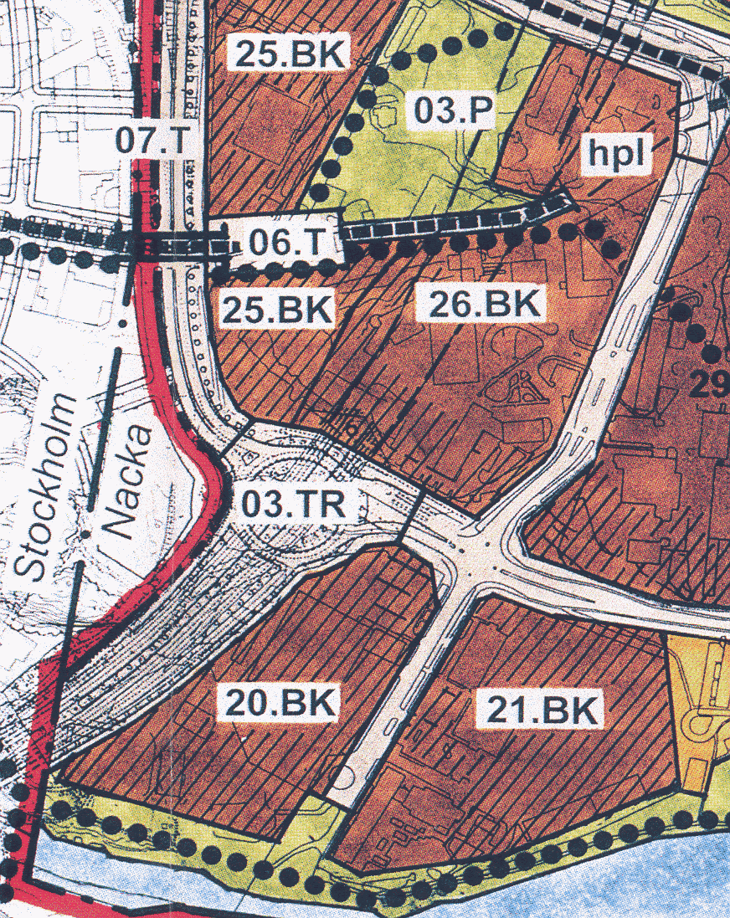
Utdrag ur den fördjupad översiktsplanen för Sickla

Aktuell detaljplan och aktuellt projekt står i överensstämmelse med den fördjupade översiktsplanen.

Riksintressen
Södra Länken och till Södra Länken och Österleden hörande anläggningar är av Riksintresse enligt 3 kap Miljöbalken.

Detaljplaner, områdesbestämmelser och förordnanden
För planområdet gäller fem olika planförhållanden. För en mindre del efter Hammarby Fabriksväg saknas detaljplan. För den del av Hammarby Fabriksväg som idag saknar detaljplan har samråd genomförts inom projekt Danvikslösen. I denna plan, benämnd N3, Danvikslösen infrastruktur, redovisas ett mot norr förskjutet läge av Uddvägens anslutning till Hammarby Fabriksväg.
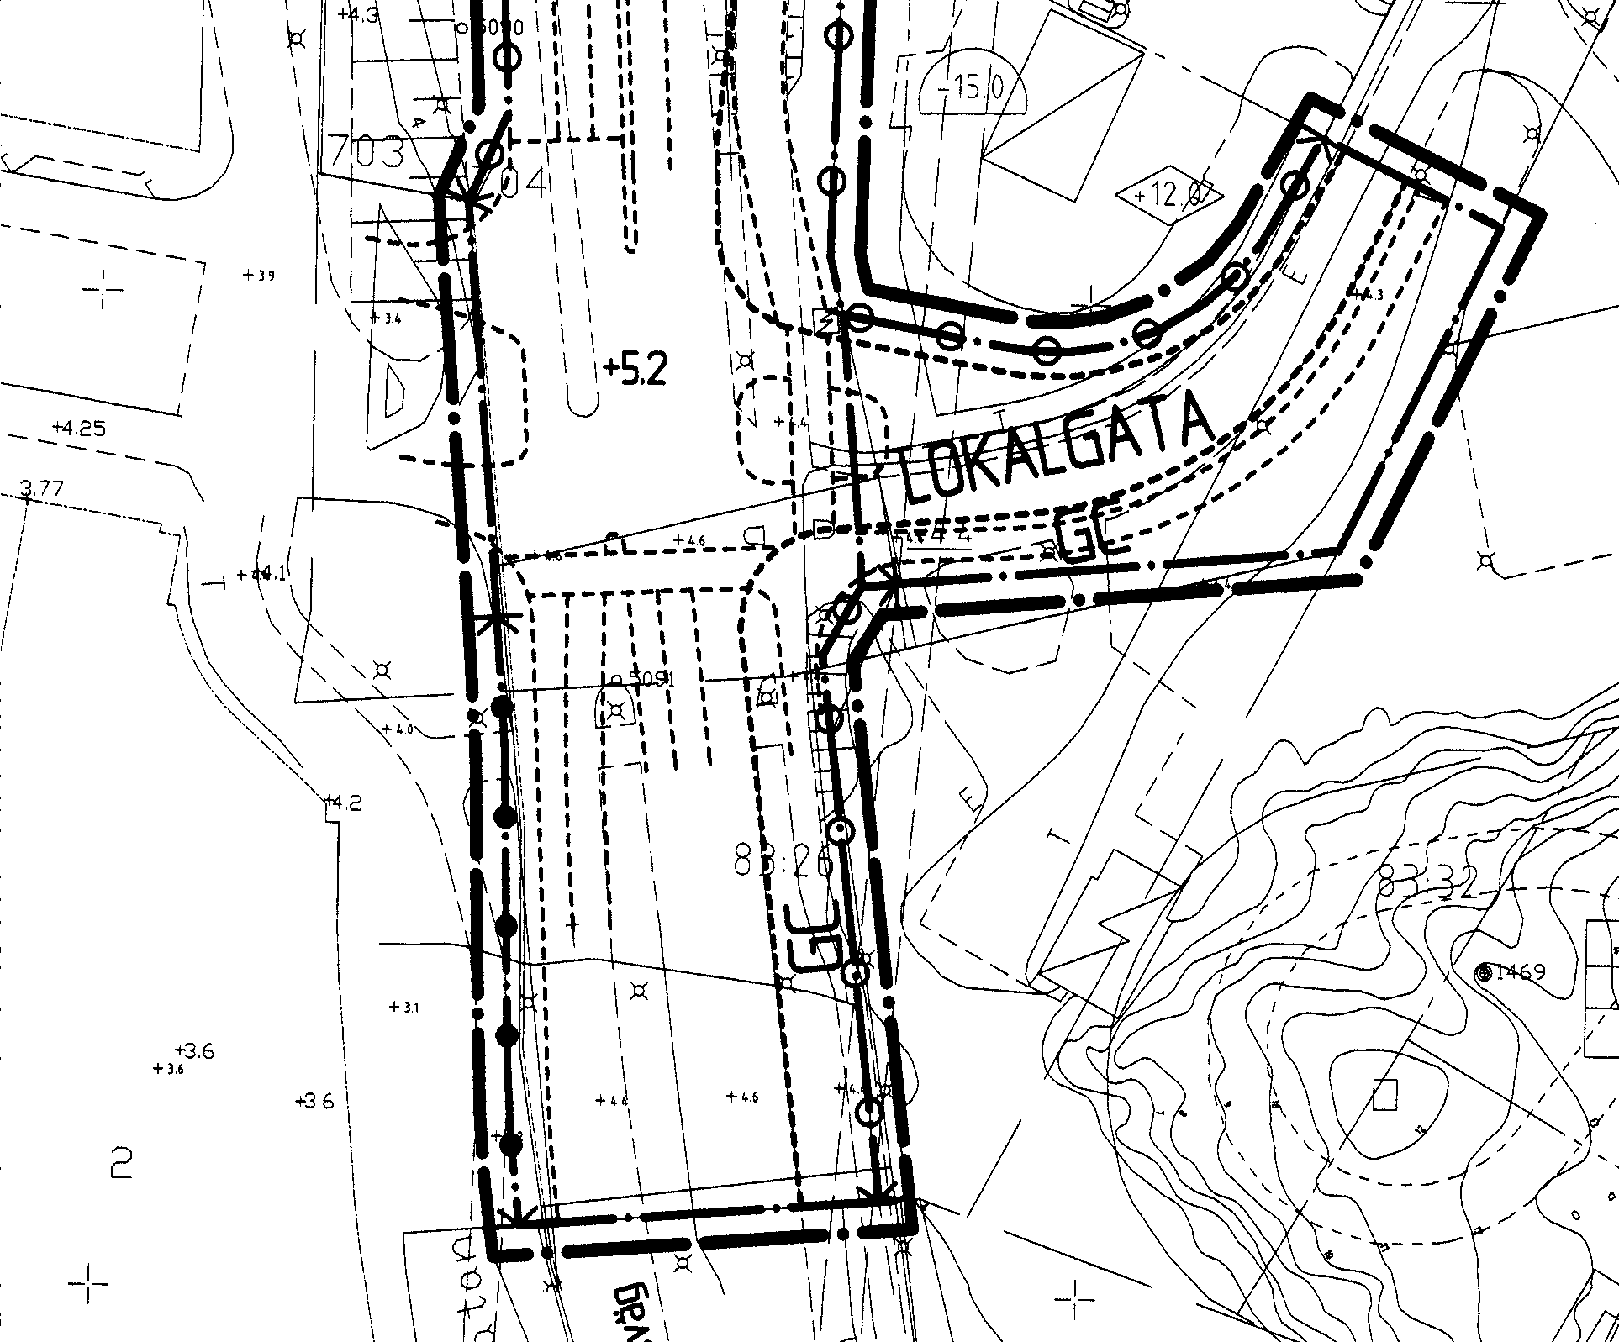
Utdrag ur Detaljplan för Danvikslösen Infrastruktur, plan N3

Frågan om korsningen mellan Hammarby fabriksväg och Uddvägen – Båtbyggargatan kommer att behandlas i kommande arbetsplan som berörda kommuner beställt av Vägverket. Korsningens utformning behandlas därför inte vidare i denna detaljplan utan frågan kommer att redovisas i plan N3.

För övriga delar av fastigheten gäller äldre inaktuell stadsplan, S230, som redovisar Österleden i ytläge. För Södra Länken planlades trafikleden till och med Nackarondellen i detaljplan 139 och tunnlarna under fastigheten i detaljplan 141, i form av tilläggsbestämmelser till stadsplan 230. Båda planerna vann laga kraft 1996-04-03. Planerna redovisar del av fastigheten som park, skyddszoner runt tunnlarna och utrymme för ventilationsskorsten. Planens parkbestämmelse har aldrig genomförts med hänsyn till den fördjupade översiktsplanens exploateringsanvisningar.

Ventilationsskorstenen har en i planen angiven höjd +40 meter vilket innebär att den är ca 28 meter hög. Vägverket ställer krav på att skorstenens läge ska vara åtkomligt från aktuell fastighet under byggtiden varför angöring och inlastning till ny bebyggelse har utformats så att tillgängligheten till skorstenen säkerställs. Frågan om skorstenens faktiska höjd avgörs i samband med genomförandet av Östlig förbindelse och då med hänsyn tagen till i aktuell plan redovisad bebyggelse.
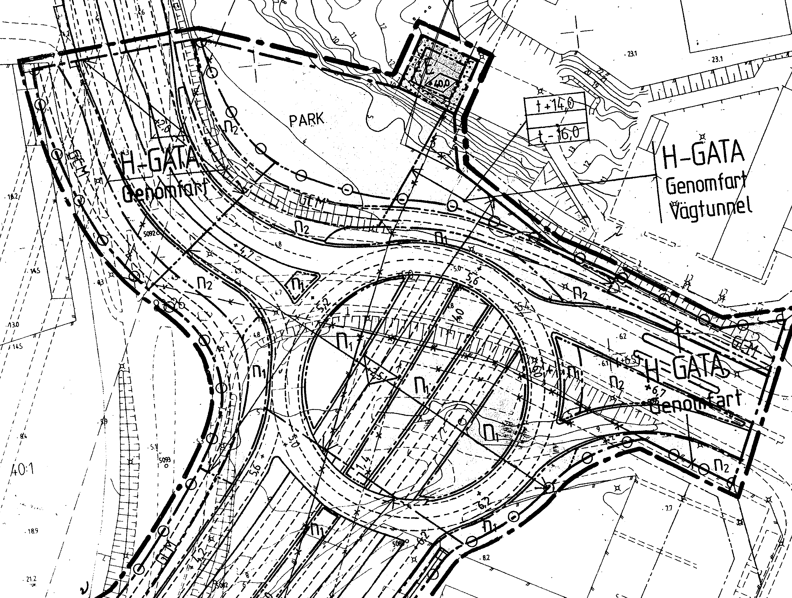
Utdrag ur Dp 139 med parkmarken och ventilationsskorstenen.

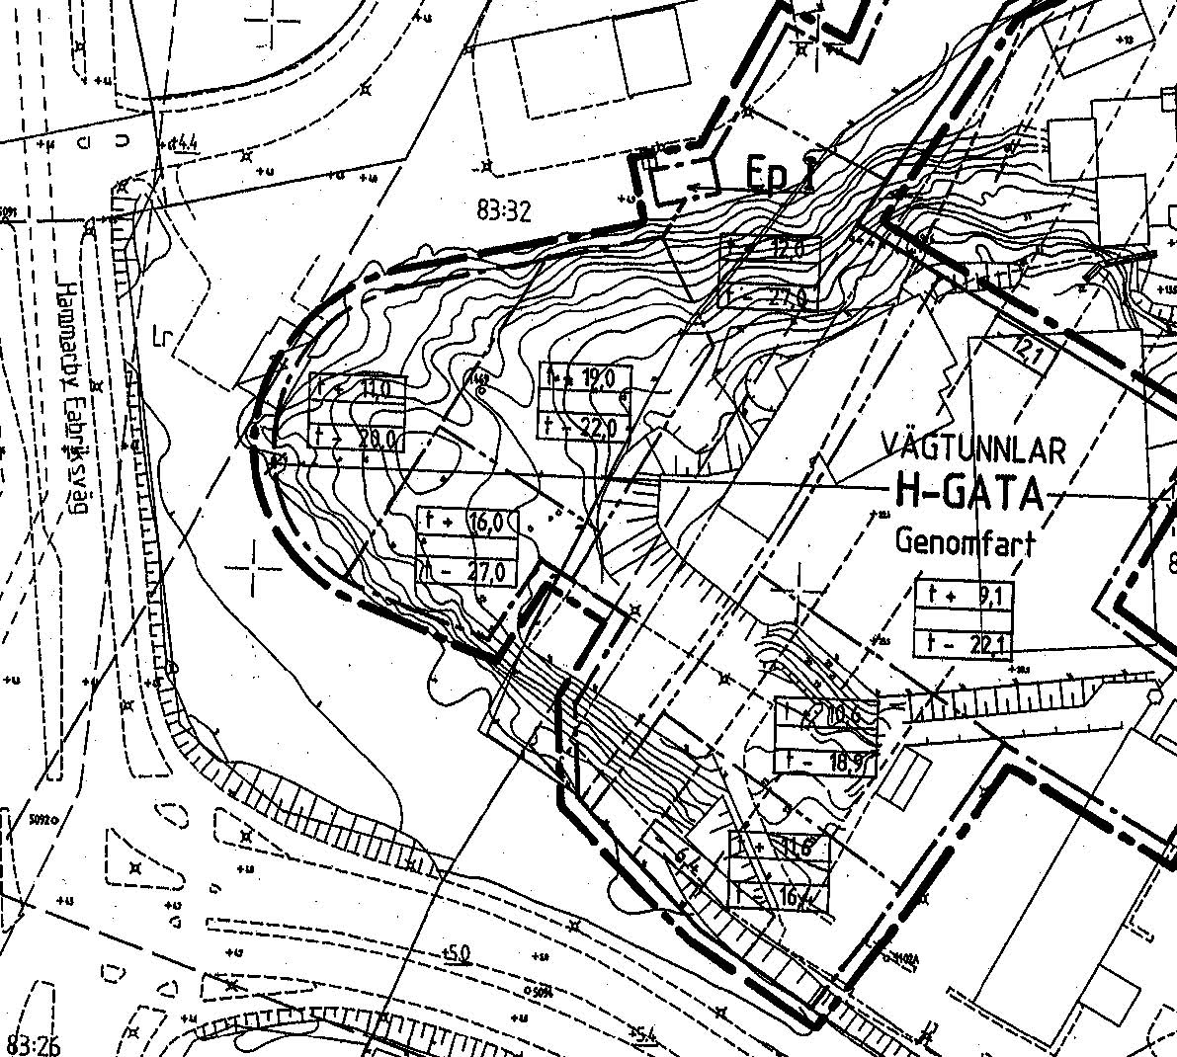 Utdrag från Dp 141 med skyddszonerna kring tunnlarna redovisad.
Tilläggsplanen redovisar skyddszoner kring befintliga och planerade bergtunnlar och bergrum. Kring redan utsprängd servicetunnel är skyddsavståndet i sida mellan 8 och 12 meter. I höjd anges nivåerna +12, +16 och +19 vilket är över befintlig marknivå som varierar mellan +5 och +12 inom detta skyddsområde.

Planbestämmelsen under rubriken, ”Begränsningar av markens bebyggande”, har följande lydelse: ”Mellan angivna höjder får anläggande och drift av allmän vägtunnel ej hindras genom schaktning eller annat ingrepp. Avsteg kan medges om utredning visar att skador på undermarksanläggning ej sker eller detta uppfylls genom byggnadsteknik.”

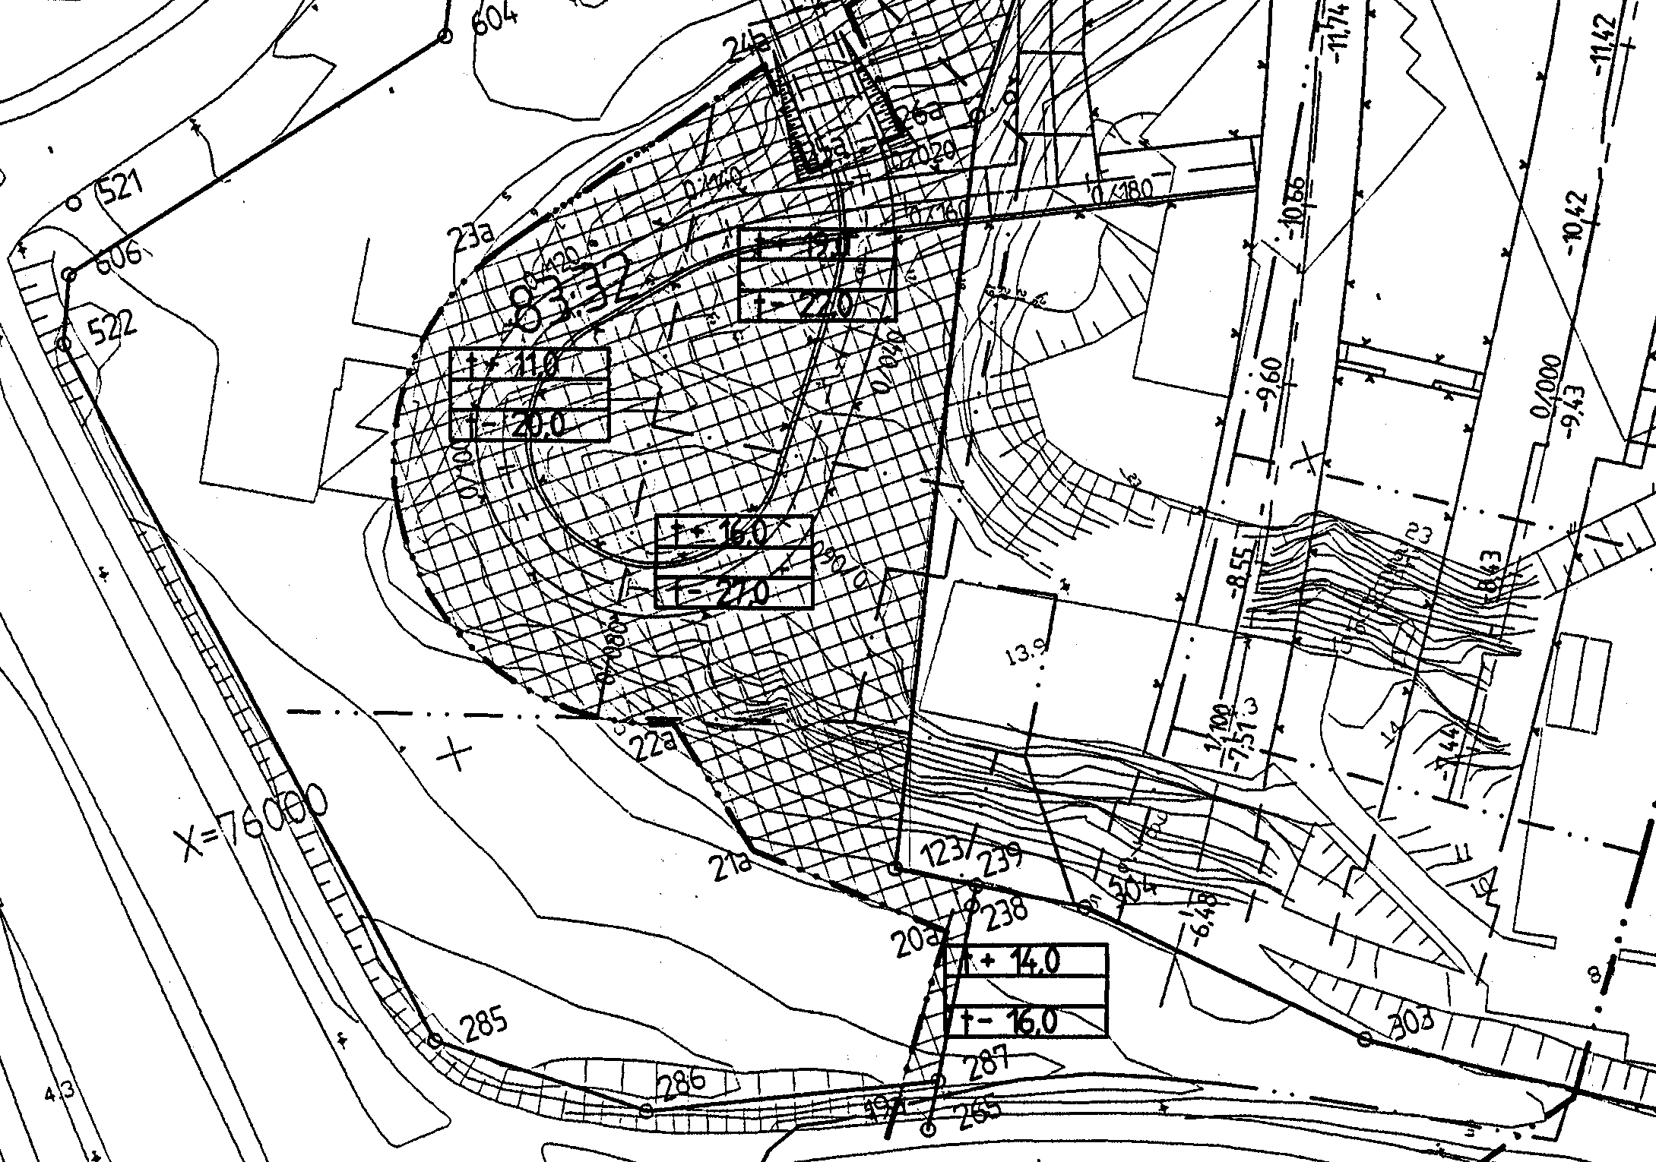 Utdrag ur servitutskarta
Vägverkets servicetunnlar och huvudtunnlarna för Södra Länken säkerställs i de laga kraftvunna planerna och i servitut som belastar fastigheten. Inom de delar av fastigheten som belastas av servitut för inte utsprängda bergtunnlar och bergrum gäller ovanstående karta med angivna höjder för skyddsområdet. Höjden anges till + 14 för den del av fastigheten som i gällande plan är parkmark och till +16 för mark kring skorstenen. De faktiska marknivåerna varierar från +4 till +13 meter. Utdrag ur servitutsavtalet § 1, upprättat 1998, har följande lydelse:
”Inom……..angiven del av fastigheten får annan än kommunen icke utan dess medgivande utföra terrasseringsarbete, schaktning, pålning, sprängning eller borrning eller nedföra byggnadsdel och ej heller utföra annat arbete eller ingrepp.
Vid ny-, till- eller ombyggnad på fastigheten skall samråd äga rum mellan parterna angående det tekniska utförandet av erforderliga grundläggningsarbeten. Om det från tekniska och ekonomiska synpunkter lämpligaste sättet att utföra grundläggningen skulle innebära att delar av skyddsområdet behöver tagas i anspråk för grund- konstruktionen, förbinder sig kommunen att i möjligaste mån medverka till att pålning eller jämställt arbete får ske i berg.”

Fastigheten belastas också med allmänna ledningar i form av huvudledning för fjärrvärme, VA-ledningar mm. Ledningarna är säkerställda med ledningsrätt och servitut.

Program för planområdet
Utöver den fördjupade översiktsplanen har planfrågan redovisats i, ”Startpromemoria med förslag till program för detaljplan för fastigheten Sicklaön 83:32, Uddvägen, Nacka kommun”, maj 2005. I detta program redovisades följande bakgrund och målsättning i sammanfattning:

”LjungbergGruppen köpte Atlas Copcos fastigheter i Sickla i slutet av 1997. Arbetet med förnyelse av området har nu pågått i drygt sju år med utgångspunkt från målsättningen att området ska utvecklas till -
- en mötesplats för arbete, kultur, handel och service
- ett attraktivt arbetsområde med moderna lokaler och goda kommunikationer
- ett handelsområde med god miljö och god kollektivtrafik
- ett öppet område i nära kontakt med omgivande bostäder och verksamheter

Arbetet har hittills fokuserats på handel, kultur och arbetsplatser inom Sickla Köpkvarter och runt Marcusplatsen. Efter det att Södra Länken tagits i bruk har en möjlighet öppnats för en första etapp av stadsutveckling med kontor mm på Nackas sida av Hammarby fabriksväg söder om Uddvägen fram till Nackarondellen.

LjungbergGruppen har träffat avtal med Kinnarps för etablering av en ny byggnad för företagets olika varumärken med utställning och kontor i anslutning till Nackarondellen. Målet är byggstart 2006 för inflyttning till sommaren 2007. Kinnarps del av fastigheten bedöms preliminärt omfatta ca en tredjedel av den totala exploateringen som preliminärt bedöms kunna omfatta ca 15 000 m² BTA med i huvudsak kontor och utställnings- lokaler. Detaljplanen fullföljer den fördjupade översiktsplanens anvisningar om att bebyggelsen på östra sidan av Hammarby Fabriksväg ska utformas med hänsyn till sitt exponerade läge, som en fasad och entré till Nacka kommun och Sickla.

Den nya bebyggelsen ska ges en modern och självständig gestaltning, tidlös, ljus och med små och stora egenvärden. Bebyggelsen ska vara flexibel och kunna hantera förändringar. Det exponerade läget ska utnyttjas så att byggnaderna annonserar starka varumärken som exempelvis Kinnarps. Mot Hammarby Fabriksväg ska attraktiva, säkra och trivsamma lokaler och entréer vända sig. Lokalerna ska vara karaktärsskapande, ljusa och generöst rumsligt ”industriella” med stora inslag av glas utan att vara rena glashus. Planen ska medge kontor i två till tre självständiga etapper.

Kommunala beslut
Områdesnämnden Sicklaön, behandlade ärendet den 6 juni, § 102, och beslutade, att tillstyrka att planarbetet inleds i enlighet med startpromemorian, att arbetet bedrivs som försöksärende för förenklad planhantering och att beslut om samråd delegeras till planchefen.
Kommunstyrelsens Arbetsutskott, beslutade den 6 juni, § 158, att överlämna ärendet till kommunstyrelsen utan eget ställningstagande.
Kommunstyrelsen, behandlade ärendet den 13 juni, §167, och beslutade att planarbetet inleds i enlighet med denna startpromemoria, att arbetet bedrivs som försöksärende för förenklad planhantering samt att beslut om samråd delegeras till planchefen.

PLANERINGSFÖRUTSÄTTNINGAR

Historik och områdets nuvarande användning
Området är en del av den tidigare strandkanten till Hammarby Sjö före utbyggnaden av Danviks Kanal 1927. Vattennivån nådde tidigare upp till Nobelbergets fot. Fanny Udde, Nobelberget och Sickla Udde har historiskt varit bergiga innerskärgårdsliknande uddar i Hammarby Sjö. Först 1877, när sommarnöjet Fanny Udde byggdes, nådde bebyggelsen ner till vattnet. Nobelberget har dock i sin västra del förblivit obebyggt fram till våra dagar.

Mark och vegetation
Nobelberget reser sig idag ca 19 meter över Hammarby fabriksväg upp till Akzo Nobels övre plan med vändplan och byggnader. Mellanplatån inom planområdet ligger ca 9 meter över omgivande mark. Vegetationen på platån består i huvudsak av mindre träd och buskar. Området präglas av hällar och ett rikt fältskikt med örter, gräs och mossor. Värdefulla träd är några mindre ekar och tallar uppblandat med bestånd av björk, asp mm. Nedanför berget finns snarast en våt äng med ett 50-tal björkar, uppblandat med aspar, lönnar mm samt en större salix, silverpil.

Geotekniska förhållanden
Markförhållandena inom området redovisas i av WSP utförd sammanställning av förutsättningarna. Av denna framgår att jorden inom området består av fyllningsjord ovan lera eller friktionsjord på berg. I östra delen närmast området med berg i dagen finns fyllningsjord på morän ovan berget som ligger relativt ytligt, ca 0-3 meter under markytan. Berget stupar dock relativt brant mot söder och mot sydväst och vid gångvägen mot Hammarby fabriksväg har berget påträffas på nivån -7, dvs ca 10 meter under markytan.

Fyllningsjordens mäktighet varierar från 0 till 3 meter.
Lerlagret mellan fyllningsjord och morän varierar i tjocklek från 0 till ca 6 meter. Leran är varvig med skikt av silt och finsand och har preliminärt en lägsta skjuvhållfasthet kring 12 kPa enligt äldre uppgifter från 1993.

Berget består av gnejs, huvudsakligen sedimentgnejs. Med tanke på att dominerande bergart är gnejs, som normalt har låg radonhalt, kan man i detta skede preliminärt klassificera berg och morän som normalradonmark.

Grundvatten
Grundvattensituationen i området styrs av ett infiltrationssystem där läckande vatten från Södra Länkens bergtunnlar i Nobelberget återinfiltreras i två brunnar. I samband med utbyggnad av Södra Länken sjönk grundvattennivån kraftigt på grund av läckages till bergtunnlarna. En tätskärm byggdes då i den så kallade Nobelsvackan och vatten infiltrerades väster om skärmen för att upprätthålla grundvattennivån.

Infiltrationsbrunnarna finns i anslutning till planområdet. Vid korsningen Hammarby fabriksväg – Uddvägen har grundvattennivån varierat under år 2005 från +0,3 till +1,3 meter över nollplanet. I södra delen av planområdet, läget för Kinnarpshuset, har under 2005 nivåerna varierat mellan +0,6 och +1,5 meter över nollplanet.

Markföroreningar
En översiktlig miljöteknisk utredning har utförts av WSP och innefattar kontroll av befintlig ytlig fyllnadsjord i 8 punkter inom planområdet. Fyllningsjordens mäktighet inom området kan vara upp till ca 3 meter, proverna är tagna på 0,5 meters djup i fyllnadsjorden. Utredningen visar på föroreningar. Den naturliga jorden under fyllnadsjorden bedöms enligt WSP inte vara förorenad. Inga flyktiga eller halvflyktiga organiska ämnen har påvisats. Förhöjda halter av kadmium, koppar, bly och zink har påträffats.

Befintlig bebyggelse
Området är obebyggt bortsett från Nacka kommuns tryckstegringsstation, VP 102. Stationen i form av en mindre betongbyggnad i ett plan byggdes på 1960-talet. Stationen utgör idag en reserv för att säkra vattenförsörjningen inom Nacka kommun. Frågan om stationens framtid mm har behandlats i en särskild utredning utarbetad av SWECO på Nacka kommuns uppdrag.

Kulturmiljö och landskapsbild
Inom området finns inga kända fornlämningar. Den så kallade Gula Villan eller Fanny Udde i närheten av planområdet kommer att rustas upp och renoveras. Villan kommer att bli ett minnesmärke över den tidigare epoken med sommarvillor i Nacka kommuns inre delar.

Området ingår i stadsutvecklingsområdet Sickla – Hammarby Sjöstad enligt den fördjupade översiktsplanen för Sickla och ska utvecklas som en del av Sicklas och Nackas bebyggelsefront mot Stockholm.

Service
Sicklas Köpkvarter och Hammarby Sjöstads utbud av butiker, kultur mm ligger inom gångavstånd. Närmaste granne tvärs över Hammarby Fabriksväg är den nya Sjöstadshallen.

Friytor
Området ligger i nära anslutning till Nackareservatet med Hammarbybacken, gång- och cykelvägarna runt Hammarby sjö, Sickla Sluss och Sickla Sjö. Inom ett lite större avstånd finns också Svindersviken med Svindersviks gård som en påminnelse om en äldre sommarnöjesepok. Berget bevaras som naturmark och blir en skyddad gård för besökare och verksamma inom planens bebyggelse.

Gator och trafik
Området ligger i direkt anslutning till Uddvägen, Hammarby Fabriksväg, Nackarondellen och Södra Länken. En trafik- och gatuteknisk bedömning biläggs planförslaget. Trafikbelastningen i korsningen Uddvägen – Hammarby Fabriksväg har bedömts efter aktuella exploateringsförutsättningar runt Uddvägen.

Teknisk försörjning
Inom och i anslutning till planområdet finns fjärrvärmeledningar och ledningar för vatten, spillvatten och dagvatten. Befintligt och planerat ledningsnät som passerar och försörjer tillkommande bebyggelse redovisas i till detaljplanen hörande VA-bedömning upprättad av Marktema. De nya fastigheterna ansluts till fjärrvärmenätet.

PLANFÖRSLAGET

Allmänt
Planförslaget bygger på ett förslag från Archus Arkitekter, efter två omgångar av parallella uppdrag. Archus förslag valdes bland annat för att det redovisade de bästa idéerna för Kinnarps nya byggnad samt den bästa planorganisationen med hänsyn tagen till platsens alla komplicerade förutsättningar.

Vid Nackarondellen föreslås en 10 våningar hög byggnad med 5600 m² BTA. Byggnaden får en böjd fasadform som följer Hammarby Fabriksväg. Byggnaden utformas med ljusa/vita fasader i polerad betong med fönsterband mot vägen och Nobelberget och mer slutna smala gavlar mot Järlaleden och kvarterets övriga bebyggelse. Huset får en höjd som ungefär överensstämmer med Akzo Nobels byggnad på grannfastigheten.

Bebyggelsen i övrigt anpassas i höjd, dels mot gatan, dels mot Nobelbergets högre nivåer. Detta innebär 6 våningar kontor mot gatorna och 8 våningar kontor mot berget. Höjden mot gatorna anpassas till bostadshusen i kvarteren Forsen och Vågskvalpet i Hammarby Sjöstad, med en taklisthöjd av +27.6 vilket motsvarar 7 bostadsvåningar och 6 kontorsvåningar. Detaljplanen redovisar motsvarande höjd mot gatan och +33.0 mot berget. I hörnet mot Hammarby Fabriksväg/Uddvägen i Båtbyggargatans fond redovisas en 8 våningar hög markerad mer vertikal byggnad.

Avsikten är att Kinnarpshuset ska utgöra etapp I och att den övriga bebyggelsen som omfattar 10000 - 13000 m² BTA kontor ska kunna uppföras som en sammanhängande etapp eller i två etapper. Oavsett vilket alternativ som blir aktuellt gestaltas bebyggelsen uppdelad i två byggnadskroppar med en sammanlänkande del i 6 våningar.

Delarna eller etapperna II och III ska kunna uppfattas som två självständiga byggnader inom ramen för en sammanhållen helhet. Detaljplanen är vad avser etapperna II och III något mer generell. Avgörande är valet av husdjup som hänger samman med möjligheten att placera gårdsfasaderna i förhållande till Vägverkets utsprängda tunnel. Exploateringsmöjligheten begränsas också av möjligheten att tillgodose parkeringsbehovet inom fastigheten.

Det obebyggda berget redovisas i huvudsak som mark som inte får bebyggas. En zon utmed ”gårdsfasaderna” redovisar dock begränsad byggrätt för kompletteringsbyggnader mm. Det kan röra sig om terrasser, uteplatser, mindre utskjutande burspråk i markplanet eller liknande. Kinnarpshuset med sina utställningslokaler i plan 1 och högre upp i huset kan också med stöd av bestämmelsen kompletteras på berget med en lättare utställningspaviljong eller liknande i en våning.

Mark och vegetation
All vegetation inom den plana lite sanka ängsmarken, ett 50-tal björkar mm samt den stora salixen, silverpilen, kommer att avverkas. Denna vegetation kommer att ersättas med ny vegetation efter den nya lokalgatan och efter Hammarby Fabriksväg. Avsikten är att fullfölja den fördjupade översiktsplanens intentioner att förvandla Hammarby Fabriksväg till en boulevard. Svårigheten är alla ledningar som belastar marken och som hindrar plantering i vissa lägen.

På Stockholmssidan planteras himalayabjörkar och skogsekar som karaktärsträd i anslutning till Sjöstadshallen. Framför hallen planteras mannaask. Efter lokalgatan, Skeppsmäklargatan, planteras kastanjer och vid platsen mot Båtbyggargatan kärrek.

Illustrerad trädallé utanför planområdet inom vägområdet genomförs som en del av aktuell detaljplan med stöd av kommande avtal mellan Vägverket, kommunen och fastighetsägaren. En möjlighet är att i överensstämmelse med planteringen på Stockholms sida också i Nacka välja att plantera kastanjer efter vägen.
På berget bakom bebyggelse behålls karaktärsträd som ek, björk och tall. Ask, asp, salix mm gallras. Det rika fältskiktet med örter, mossor och gräs behålls. Området är litet men med vackra hällar och vegetation som utvecklar en variation mellan avgränsade mindre rum och mer slutna partier. Utöver i planen redovisad zon för mindre komplement- byggnader skyddas marken som ett värdefullt naturrum i kvarterets inre kring vilket bebyggelsen grupperar sig. Bergkanten mot bebyggelsen ska skyddas dels för att bevara hällmarken och dels som skydd mot Vägverkets tunnlar. Oundvikliga sprängkanter kan med fördel skylas av de uteplatser som beskrivits ovan. Sittplatser och gångytor begränsas till redovisat område närmast husen.

Miljökvalitetsnormer (MKN)
Stockholm och Uppsala läns luftvårdsförbund har utfört beräkning av partiklar (PM10) för planområdet år 2015 med planerad bebyggelse. Beräkningar har utförts med dels nuvarande användning av dubbdäck dels med en halverad dubbdäcksanvändning.

Den nya bebyggelsen innebär att det bildas ett gaturum bebyggt på båda sidor av Hammarby Fabriksväg i enlighet med kommunernas översiktliga planer för området.
Halterna inom planområdets norra del beräknas till 35-40 μg/m3, i den södra delen beräknas halterna till ca 45-50 μg/m3 på grund av närhet till Nacka rondellen och Södra Länkens tunnelöppning. Vid Nacka rondellen och längs Södra Länken söderut överträds MKN för PM 10. Vid halverad dubbdäcksanvändning beräknas halterna minska med ca 10-20 %.

MKN för luft bedöms klaras längs fasaderna i gaturummet. Gaturummet är mycket brett, på det smalaste partiet ca 63 meter, vilket kan jämföras med Valhallavägen eller en internationell fotbollsplan. På Nackas sida är fasaden efter den smalaste delen av gatan drygt 70 meter lång, motsvarande mått på Stockholms sida är ca 140 meter. Gaturummet är mycket öppet. Mellan kvarteren Forsen och Vågskvalpet i Hammarby Sjöstad finns dessutom en 12 meter bred gränd. Mellan Kinnarpshuset och etapp II på Nackasidan redovisar planen en öppning över nivån +15 som är drygt 10 meter bred. Genom öppningen begränsas den sammanlagda fasadlängden inom planområdet i den trängsta gatusektionen till 45 meter. Vid Nackarondellen öppnar sig rummet mot Sjöstadshallen och Fredells byggvaruhus. På motsvarande sätt öppnar sig platsen vid Båtbyggargatan – Uddvägen så att avståndet mellan motstående byggnader är ca 90 meter. Planen förenar ambitionen att skapa ett gestaltat gaturum med stor öppenhet för god utvädring av partiklar och kvävedioxid, NO2.

Geoteknik
Planen redovisar i tidigare planer och avtal fastlagda skyddszoner runt befintliga och planerade bergrum och tunnlar för Södra Länken och Östlig förbindelse. Intrång i skyddszonen innebär att sidoutrymmet från föreslagna byggnader till befintliga tunnlar är som minst 6-7 meter och till inte utsprängda bergrum 10 meter. Avståndet minskas av att bergsschakten måste göras större för husens grundläggning och dränering mm. De slutliga måtten och tekniska lösningarna, förstärkningar mm utreds i samarbete mellan byggherrar och Vägverket. Utredningar ska omfatta deformationsmätningar på bergkonturer och stabilitetsberäkningar för befintliga och planerade tunnlar. Byggnadsdelar inom skyddszonen grundläggs på krossmaterial. Kontrollprogram och avtal upprättas mellan Vägverket, Nacka kommun och byggherrarna för att reglera alla frågor som berör sambandet mellan planens bebyggelse och Vägverkets anläggningar.

Grundvatten
I planen redovisas en särskild bestämmelse om skydd för befintlig grundvattennivå. Bestämmelsen anger lägsta nivå för dränerande ingrepp till +1.5 meter över nollplanet. Uppgiften har hämtats från avlästa värden inom två rör inom fastighetens södra och norra delar. Frågan om skydd av grundvattennivåer under och efter byggtiden kommer att regleras i avtal med Vägverket som genom infiltration av tunnelvatten upprätthåller och kontrollerar grundvattennivåerna i område i enlighet med gällande vattendom för anläggande och drift av Södra Länkens tunnlar. I kommande avtal kan angiven nivå komma att omprövas och skyddet förstärkas om fortsatta utredningar visar på behovet av detta.

Markföroreningar
Förhöjda halter av kadmium, koppar, bly och zink har påträffats inom planområdet. Marken måste saneras så att riktvärdet för mindre känslig markanvändning kan klaras inom området innan den nya bebyggelsen uppförs. Sanering och eventuell ytterligare provtagning ska utföras i samråd med tillsynsmyndigheten.

Tillkommande bebyggelse
Användningen av bebyggelsen i kvarteret betecknas KH för kontor, butiker, restauranger, utställningslokaler mm. Kinnarpshuset kommer att innehålla företagets ”show-room” och Stockholmskontor. De övre våningarna kommer inledningsvis att upplåtas för externa hyresgäster. Innehållet i övriga etapper är kontor eventuellt med serviceverksamheter i bottenvåningen mot gatan. Hushöjden regleras dels med bestämmelse om högsta antalet våningar och högsta tillåtna totalhöjd. Etapp I består av ett 10 våningar högt kontorshus som står på en två våningar hög sockelbyggnad. Etapp II redovisar 6 våningar mot gatan och 8 våningar mot berget. Avsikten är att takvåningarna ska innehålla ytor med dubbel våningshöjd och entresolvåning med lokaler och teknik. Över angivna höjder får endast mindre byggnadsdelar som hissmaskinrum, master mm anläggas. Etapp III redovisas som en 8 våningar hög byggnad men även här är syftet en 7 våningar hög byggnad med entresol för lokaler och teknik. Etapp III är tillbakadragen från Hammarby fabriksväg och förbinds med en 6 våningar hög länk med etapp II.

Lokalgatan anges som gemensamhetsanläggning. Gatan ska alléplanteras samtidigt som det anges i planen att gatan utgör område för allmänna underjordiska ledningar. Gatan dubbelriktas med angöring och korttidsparkering och med vändmöjlighet för upp till 12 meters lastbilar med backningsrörelse. Under husen och mindre del av lokalgatan förutsätts två våningar parkeringsgarage. Inom två mindre områden redovisas underbyggnadsrätt under gatan för utvidgade garage. Mot Hammarby Fabriksväg redovisas in- och utfartsförbud. Gång-, cykel- och mopedvägen ligger utanför planområdet och flyttas i den södra delen av området närmare körbanorna på Hammarby fabriksväg. Södra Länkens tunnlar redovisas som genomfart/vägtunnel. I gällande detaljplaner redovisade skyddszoner runt Vägverkets befintliga och planerade bergrum har inarbetats i aktuell detaljplan. Byggrätten överträder dessa gränser, vilket förutsätter att konstruktioner och genomförande regleras i avtal mellan byggherrarna, Nacka kommun och Vägverket.

Hammarby Fabriksväg, stadsbild och trafik
Hammarby Fabriksväg ska enligt kommunernas översiktliga planer omvandlas till en ca 60 meter bred boulevard. Vägens södra del, till ca 50 meter från Nackarondellen, är nyanlagd i samband med utbyggnaden av Södra Länken. Sträckan upp till korsningen Båtbyggargatan/Uddvägen anpassades i samband med utbyggnaden av Södra Länken till befintlig vägsträckning.

På Stockholms sida har nu kvarteren och lokalgatan byggts ut. Lokalgatan skiljs från Hammarby fabriksväg av en högre mur och lokalgatan ligger också högre än vägen. Muren kommer att kläs med skiffer. Körbanan avgränsas av ett påkörningsräcke. Zonen mellan muren och körbanekant utgörs av en ängsyta besådd med ängsfrö- eller vägrensblandning. Vid Sjöstadshallen planteras som ovan redovisats björkar och några ekar i ängszonen. Lokalgatan alléplanteras med kastanj.

Utformningen av gatan och anslutningen mot Uddvägen redovisas i princip i en trafikteknisk utredning utarbetad av Ramböll. Av utredningen framgår den tekniska utformningen och de trafiktekniska bedömningar som ligger till grund för planförslaget.

Kapacitetsberäkningar visar att korsningen Uddvägen - Hammarby fabriksväg väl kommer att klara belastningen från bebyggelsen runt Uddvägen. Bedömningen sträcker sig fram till år 2015. Lokalgatan ansluts i etapp I mot Uddvägen i nuvarande läge. Uddvägen anpassas i senare skede till den utformning som läggs fast av Vägverket i kommande arbetsplan. Även kvarterets etapp III kan byggas innan korsningen förskjutits norrut även om en ombyggd korsning är en fördel för byggnad och gata.

Uddvägen och lokalgatan
Zonen mellan Hammarby fabriksvägs körbanor och den utflyttade gång, cykel- och mopedvägen är 6 meter eller bredare. I den nya lokalgatan kommer det att finnas utrymme för omlagda VA-ledningar och befintliga fjärrvärmeledningar på de delar de berör planområdet.

Planen kan genomföras utan att Hammarby fabriksväg kantsten påverkas. Korsningen med Uddvägen kan också bevaras i sin nuvarande utformning men enligt Vägverkets egen bedömning behöver korsningen få en ny utformning för att möta Båtbyggargatan på ett trafiktekniskt korrekt sätt. Detaljplanens utformning medger alternativa lösningar av korsningen.

I samband med utbyggnaden av etapp I byggs den nya lokalgatan i slutlig sträckning i stort fram till Uddvägen i befintligt läge. Även gång-, cykel- och mopedvägen flyttas då på en lite drygt 100 meter lång sträcka. Trädplantering och skyddsräcke efter Hammarby fabriksväg kan anläggas efter överenskommelse mellan Vägverket, nacka kommun och byggherrarna. I genomförandebeskrivningen redovisas en möjlig utbyggnadsordning.

Lokalgatan och parkering
Bebyggelsen nås via lokalgatan. Lokalgatan illustreras med 6 meters körbana och där så är möjligt med längsgående angöringsparkering. Parkeringsfickorna mot byggnaderna skiljs åt av träd eller annan plantering. Infarter till garage och inlastning sker från lokalgatan och till etapp III eventuell direkt från Uddvägen. Husen nås via representativa entréer mot gatan.

Parkeringsbehovet ska motsvara minst 15 platser per 1000 m² BTA kontor. Parkeringsbehovet tillgodoses som markparkering efter gatan och i garage i markplanet och källarvåningar. En möjlighet som kan bli aktuell om det framtida parkeringsbehovet inte kan tillgodose inom fastigheten är att delar av behovet tillgodoses inom fastigheten Sicklaön 346:1 på norra sidan av Uddvägen som LjungbergGruppen också äger.

Transporter av farligt gods
På Nackas sida utgör befintlig kantstenen efter Hammarby fabriksväg skydd för spridning av brandfarliga vätskor vid eventuella olyckor med farligt gods. Vägrenen kompletteras med påkörningsräcke för att hindrar fordon att köra in mot lokalgatan och byggnaderna vid eventuella olyckor.

För att risknivån inom området ska bli acceptabel kommer:
- utrymningsvägar att förläggas mot berget
- fönster med fri sikt mot Södra Länken i etapp I, Kinnarpshuset, utförs i härdat
laminerat glas för att minska skadeverkningarna vid en eventuell explosion
- lokalgatan förläggs högre än Hammarby fabriksväg för att förhindra att bensin läcker ut och rinner mot fasaderna. Möjligheten att luta skyddszonen ut mot Hammarby fabriksväg utreds
- trapphus förläggs i huvudsak mot gården. I trapphus mot gatan inom 20 meter från vägen utreds brandklassning av fönster
- i etapp I, Kinnarpshuset, föreslås en servering i bottenvåningen. I etapp II och III kan ytterligare någon restaurang tillkomma. Uteserveringar förläggs inte mot gatan. Uteplatser i anslutning till byggnaderna förläggs mot gården.

Trafikbuller
Trafikbullerutredning har utförts av Ramböll. Av utredningen framgår att den ekvivalenta ljudnivån vid fasad uppgår till 60 och 65 dB (A) och den maximala till ca 75 dB (A), utom vid fasaden mot Uddvägen där maxinivån är ca 80 dB (A).
Detta ställer måttliga krav på fasadernas ljudisolering. Som mest ska fasaden reducera ljudnivån med 25 dB (A) för att ljudklass C ska klaras, 40 dB (A) ekvivalent och 55 dB (A) maximal. I samband med projekteringen kan högre ljudreduktion eftersträvas för en bättre arbetsmiljö. Helt glasade fasader är osannolika i aktuellt läge men några våningsplan kan komma att förses med helt glasad fasad. Konstruktioner utförs så att ljudkraven kan innehållas. Rum med större krav på ljudreduktion förläggs mot berget – gården.

Beräkningar visar att reflexer i fasaderna inte medför att ljudnivån höjs vid bostadshusen på Stockholmssidan av Hammarby Fabriksväg.

Kontorens utrustning för ventilation och kyla utformas så att Naturvårdsverkets riktvärden för externt industribuller uppfylls.

Kollektivtrafik
Planen ligger centralt i tillväxtområdet Hammarby Sjöstad/Sickla. Området nås med Saltsjöbanan, Sickla Station, inom ca 550 meters gångavstånd. Tvärbanan, hållplats Sickla Udde, och bussarna 71, Norrmalmstorg – Slussen - Jarlaberg och 74, Mariatorget – Skanstull - Sickla Köpkvarter, ligger alla inom ca 300 meters gångavstånd. Vid Sickla Industriväg och Sickla Station passerar också alla Nacka- och Ältabussar på väg till och från Slussen. Området har tillgång till omfattande kollektivtrafik med hög turtäthet i högtrafik med kontakt utan byte med Norrmalmstorg, Slussen, Mariatorget, Gullmarsplan, Globen, Liljeholmen och Alvik mm.

Skyltning
I planen redovisas en bestämmelse om att skyltning mot vägen inte får vara rörlig, blinkande eller dominerande. Planen redovisar också att skyltar endast får avse i fastigheterna verksamma företag. Av gestaltningsprogrammet framgår att Kinnarps företagsnamn – logotyp föreslås placerat på krönet av byggnaden. Liknande skyltning i området finns på huvudkontoren för Akzo Nobel och Atlas Copco.

Teknisk försörjning, fjärrvärme
I anslutning till och delvis inom området finns Fortums huvudledningar för fjärrvärme mot Nacka. Fastigheten Sicklaön 346:1 och de nya fastigheterna inom Hammarby Sjöstad är anslutna till fjärrvärmenätet. Avsikten är att fastigheterna inom planområdet ska anslutas till befintlig huvudledning. Ledningsstråket som ligger under gång-, cykel- och mopedvägen består av två rör med ca 70 cm diameter med ett inbördes avstånd av 30 cm. Vid sidan av rören finns behov av en möjlig schaktbredd av minst 60 cm. Ledningarna har ett minsta skyddsdjup till rörens hjässa av 60 cm. Rörstråket tar ca 3 meters bredd i anspråk inom vilket område planterade träds kronor inte bör sträcka sig. Ledningarna ligger i huvudsak direkt utanför planområdet.

Vatten och avlopp
Inom området finns en större mängd VA-ledningar som måste flyttas i samband med utbyggnad av de olika etapperna. Marktema har upprättat ett långsiktigt principiellt förslag till ny förläggning av ledningarna.

I en första utbyggnadsetapp flyttas en vattenledning med diametern 300 mm, en spillvattenledning 500 mm och en tryckdagvattenledning 63 mm för vatten som pumpas från Södra Länkens tunnlar till infiltrationsbrunnar på en sträcka av ca 130 meter. Med dessa åtgärder kan etapp I och II byggas ut.

För att genomföra utbyggnadsetapp III behöver ovan nämnda ledningar läggas om på ytterligare en ca 100 meter lång sträcka samtidigt som Nackas stora spillvattenledning 1200 mm behöver läggas om och dimensioneras upp till 1400 mm. Etapp III berör ytterligare dagvattenledningar mm vilket framgår av bilagd VA-utredning.
Etapp III förutsätter också att tryckstegringsstationen VP 102 avvecklas, vilket kan ske på olika sätt genom ombyggnad av vattenledningar utanför planområdet eller provisorisk flyttning av stationen. Långsiktigt avvecklas stationen i samband med genomförandet av projekt Danvikslösen, enligt Vägverkets arbetsplan för Hammarby fabriksväg och detaljplaner för Danvikslösen infrastruktur plan N2 och N3 inom Nacka kommun.

Dagvatten
Fastigheterna och dagvatten från lokalgatan inom planområdet ansluts till befintliga och ombyggda ledningsnät samt omhändertas lokalt i så stor utsträckning som möjligt. Dagvattnet som idag leds mot Hammarby Sjö kommer att ledas mot Svindersviken och vid behov via fördröjningsmagasin.

Garage inom planområdet kan torrsopas för att minska belastningen på spillvattennätet.

El
Nacka Energis nya elnätstation vid Uddvägen tillgodoser elbehovet för de tillfälliga studentbostäderna och också för planens etapp I, Kinnarpshuset. På plankartan utanför planområdet redovisas ytterligare ett läge för en tillkommande elnätstation för planens senare utbyggnadsetapper. Stationen ligger på allmän mark.

ADMINISTRATIVA FRÅGOR

Huvudmannaskap, ansvarsfördelning
Detaljplanearbetet genomförs med stöd av detaljplaneavtal mellan Nacka kommun och LjungbergGruppen AB. Kommunstyrelsen beslöt den 22 augusti 2005 att ingå detaljplaneavtal för del av fastigheten Sicklaön 83:32 m.fl. vid Uddvägen enligt den utformning som presenterats i detta ärende.

Ett avtal om marköverlåtelse av en del av planområdet har träffats mellan LjungbergGruppen AB och Kinnarps AB för uppförande av ett nytt Stockholmskontor och ”show-room” för Kinnarps. Avsikten är att företagen i samverkan genomför och förvaltar lokalgatan som gemensamhetsanläggning, vilken omfattar ett ca 2350 m² stort område, att Kinnarps uppför och äger sitt eget hus, etapp I, på egen fastighet, ca 2100 m² stor, och att LjungbergGruppen AB utvecklar övriga etapper för externa hyresgäster inom en ca 4 250 m² stor fastighet..

Bergets platå och anläggningar i anslutning till berget genomförs och vårdas i samverkan mellan respektive fastighetsägare.

Genomförandetid
Genomförandetiden är 15 år efter det att planen vunnit laga kraft

Genomförandeavtal
Genomförandet av planen förutsätter att avtal träffas mellan Vägverket, Nacka kommun och LjungbergGruppen AB om alla frågor som berör Vägverkets tunnlar, grundvattennivån mm. Avtalen ska upprättas och godkännas av kommunfullmäktige i samband med antagande av planen.

Genomförandet av planen förutsätter också att avtal träffas mellan Nacka kommun och LjungbergGruppen AB om överlåtelse av ca 300 m² mark netto från kommunen till företaget. Marken tillförs fastigheten från omgivande gator och en mindre del parkmark i anslutning till Nackarondellen. En del av marken som förs till fastigheten utgör Uddvägens södra begränsning, som kommer att kompenseras genom att mark från LjungbergGruppens fastighet Sicklaön 346:1, 197 m², på norra sidan av Uddvägen, förs till Nacka kommun som gatumark.

Exploateringsavtal
Ett exploateringsavtal ska upprättas och godkännas av kommunstyrelsen senast i samband med att planen tas upp för antagande. Exploateringsavtalet kan behandla frågor om bebyggelsens relation till Hammarby Fabriksväg, omläggning och förnyelse av allmänna ledningar inom och i anslutning till planområdet samt frågan om upprustning och justering av skadade delar av Uddvägen.

Ekonomi
Utbyggnaden av fastigheterna genomförs av LjungbergGruppen AB och Kinnarps AB. Gemensamhetsanläggning och angöringsgatan genomförs av LjungbergGruppen AB och bekostas av företagen gemensamt enligt avtalad fördelning.

Tidsplan
Detaljplanearbetet bedrivs med sikte på antagande våren 2006 och att planen vinner laga kraft före sommaren 2006. Avsikten är att etapp I med Kinnarps nya kontorshus ska påbörjas sommaren 2006 för inflyttning sommaren 2007. Övriga etapper är beroende av utvecklingen på kontorsmarknaden i regionen.

MEDVERKANDE

Medverkande tjänstemän
Följande tjänstemän har medverkat i arbetet med detaljplanen:
Tord Runnäs, Planenheten, handläggare och sammankallande
Marianne Möller, Planenheten, samordnare trafikfrågor
Elisabeth Rosell, Planenheten, park- och utformningsfrågor
Birgitta Held Paulie, Miljö, folkhälsa och säkerhet, miljöfrågor
Mahmood Mohammadi, Infrastruktur, trafikfrågor
Per Andersson, Exploateringsenheten, avtalsfrågor
Jonas Nylander, Exploateringsenheten, avtalsfrågor
Per Johnsson, Exploateringsenheten, väg- och VA-frågor
Asta Pylkkänen, Planenheten, kartfrågor

Medverkande konsulter
Lars Westerberg och Anders Arfvidsson, Archus Arkitekter, underlag, utformningsprogram, illustrationsplan
Carl Chytraeus och Stefan Christensson, Ramböll, trafik
Lars Ekström, Ramböll, trafikbuller
Rosie Kvål, Brandskyddslaget, riskanalys
Mats Linder, Marktema, VA-förslag
Michael Lindberg, WSP, marföroreningar, geoteknik och radon
SLB-analys, miljökvalitetsnormer
Christer Hagman, Hagman & Hagman, plankonsult

Arbetet med planen har genomförts under ledning av utvecklingschef Carola Lavén och projektchef Robert Rönqvist, LjungbergGruppen och fastighetschef Anders Svensson Kinnarps.

STADSBYGGNAD
Planenheten

Micaela Lavonius Tord Runnäs
Planchef Planarkitekt

